## 2.1 Analytic Hierarchy Process (AHP)

Metode ***Analytic Hierarchy Process* (AHP)** dikembangkan oleh Thomas L. Saaty pada tahun 70 – an ketika di Warston school. Metode AHP merupakan salah satu metode yang dapat digunakan dalam sistem pengambilan keputusan dengan memperhatikan faktor – faktor persepsi, preferensi, pengalaman dan intuisi. AHP menggabungkan penilaian – penilaian dan nilai – nilai pribadi ke dalam satu cara yang logis.

***Analytic Hierarchy Process*** **(AHP)** dapat menyelesaikan masalah multikriteria yang kompleks menjadi suatu hirarki. Masalah yang kompleks dapat di artikan bahwa kriteria dari suatu masalah yang begitu banyak (multikriteria),struktur masalah yang belum jelas, ketidakpastian pendapat dari pengambil keputusan, pengambil keputusan lebih dari satu orang, serta ketidakakuratan data yang tersedia. Menurut Saaty, hirarki didefinisikan sebagai suatu representasi dari sebuah permasalahan yang kompleks dalam suatu struktur multi level dimana level pertama adalah tujuan, yang diikuti level faktor, kriteria, sub kriteria, dan seterusnya ke bawah hingga level terakhir dari alternatif. Dengan hirarki, suatu masalah yang kompleks dapat diuraikan ke dalam kelompok-kelompoknya yang kemudian diatur menjadi suatu bentuk hirarki sehingga permasalahan akan tampak lebih terstruktur dan sistematis.

Metode ini adalah sebuah kerangka untuk mengambil keputusan dengan efektif atas persoalan dengan menyederhanakan dan mempercepat proses pengambilan keputusan dengan memecahkan persoalan tersebut kedalam bagian – bagiannya, menata bagian atau variabel ini dalam suatu susunan hirarki, memberi nilai numerik pada pertimbangan subjektif tentang pentingnya tiap variabel dan mensintesis berbagai pertimbangan ini untuk menetapkan variabel yang mana yang memiliki prioritas paling tinggi dan bertindak untuk mempengaruhi hasil pada situasi tersebut. Metode ini juga menggabungkan kekuatan dari perasaan dan logika yang bersangkutan pada berbagai persoalan, lalu mensintesis berbagai pertimbangan yang beragam menjadi hasil yang cocok dengan perkiraan kita secara intuitif sebagaimana yang dipersentasikan pada pertimbangan yang telah dibuat.

***Analytic Hierarchy Process*** **(AHP)** mempunyai landasan aksiomatik yang terdiri dari :

1. ***Reciprocal Comparison,*** yang mengandung arti si pengambil keputusan harus bisa membuat perbandingan dan menyatakan preferensinya. Preferensinya itu sendiri harus memenuhi syarat resiprokal yaitu kalau A lebih disukai dari B dengan skala *x*, maka B lebih disukai dari A dengan skala .
2. ***Homogenity,*** yang mengandung arti preferensi seseorang harus dapat dinyatakan dalam skala terbatas atau dengan kata lain elemenelemennya dapat dibandingkan satu sama lain. Kalau aksioma ini tidak dapat dipenuhi maka elemen-elemen yang dibandingkan tersebut tidak homogenous dan harus dibentuk suatu’cluster’ (kelompok elemenelemen) yang baru.
3. ***Independence,*** yang berarti preferensi dinyatakan dengan mengasumsikan bahwa kriteria tidak dipengaruhi oleh alternatifalternatif yang ada melainkan oleh objektif secara keseluruhan. Ini menunjukkan bahwa pola ketergantungan atau pengaruh dalam model AHP adalah searah keatas, Artinya perbandingan antara elemen-elemen dalam satu level dipengaruhi atau tergantung oleh elemen-elemen dalam level di atasnya.
4. ***Expectations,*** artinya untuk tujuan pengambilan keputusan, struktur hirarki diasumsikan lengkap. Apabila asumsi ini tidak dipenuhi maka si pengambil keputusan tidak memakai seluruh kriteria dan atau objektif yang tersedia atau diperlukan sehingga keputusan yang diambil dianggap tidak lengkap.

Tahapan – tahapan pengambilan keputusan dalam metode AHP pada dasarnya adalah sebagai berikut :

1. Mendefenisikan masalah dan menentukan solusi yang diinginkan
2. Membuat struktur hirarki yang diawali dengan tujuan umum, dilanjutkan dengan kriteria-kriteria dan alternatif - alternatif pilihan yang ingin di rangking.
3. Membentuk matriks perbandingan berpasangan yang menggambarkan kontribusi relatif atau pengaruh setiap elemen terhadap masing-masing tujuan atau kriteria yang setingkat diatas. Perbandingan dilakukan berdasarkan pilihan atau *judgement* dari pembuat keputusan dengan menilai tingkat-tingkat kepentingan suatu elemen dibandingkan elemen lainnya.
4. Menormalkan data yaitu dengan membagi nilai dari setiap elemen di dalam matriks yang berpasangan dengan nilai total dari setiap kolom.
5. Menghitung nilai *eigen vector* dan menguji konsistensinya, jika tidak konsisten maka pengambilan data (preferensi) perlu diulangi. Nilai *eigen vector* yang dimaksud adalah nilai *eigen vector* maksimum yang diperoleh dengan menggunakan matlab maupun dengan manual.
6. Mengulangi langkah, 3, 4, dan 5 untuk seluruh tingkat hirarki.
7. Menghitung *eigen vector* dari setiap matriks perbandingan berpasangan. Nilai *eigen vector* merupakan bobot setiap elemen. Langkah ini untuk mensintetis pilihan dalam penentuan prioritas elemen pada tingkat hirarki terendah sampai pencapaian tujuan.
8. Menguji konsistensi hirarki. Jika tidak memenuhi dengan CR < 0,100 maka penilaian harus diulangi kembali.

## 2.2 Prinsip Dasar Analytic Hierarchy Process (AHP)

Dalam menyelesaikan persoalan dengan metode AHP ada beberapa prinsip dasar yang harus dipahami antara lain :

1. Decomposition

Pengertian *decomposition* adalah memecahkan atau membagi problema yang utuh menjadi unsur – unsurnya ke bentuk hirarki proses pengambilan keputusan, dimana setiap unsur atau elemen saling berhubungan. Untuk mendapatkan hasil yang akurat, pemecahan dilakukan terhadap unsur – unsur sampai tidak mungkin dilakukan pemecahan lebih lanjut, sehingga didapatkan beberapa tingkatan dari persoalan yang hendak dipecahkan. Struktur hirarki keputusan tersebut dapat dikategorikan sebagai *complete* dan *incomplete.* Suatu hirarki keputusan disebut *complete* jika semua elemen pada suatu tingkat memiliki hubungan terhadap semua elemen yang ada pada tingkat berikutnya, sementara hirarki keputusan *incomplete* kebalikan dari hirarki complete.

Bentuk struktur *dekomposisi* yakni :

Tingkat pertama : Tujuan keputusan (Goal)

Tingkat kedua : Kriteria – kriteria

Tingkat ketiga : Alternatif – alternatif

**Tujuan**

**Kriteria I**

**Kriteria**

**II**

**Kriteria III**

**Kriteria N**

**Alternatif I**

**Alternatif II**

**Alternatif**

**M**

**Gambar 2.1 Struktur Hirarki**

Hirarki masalah disusun untuk membantu proses pengambilan keputusan dengan memperhatikan seluruh elemen keputusan yang terlibat dalam sistem. Sebagian besar masalah menjadi sulit untuk diselesaikan karena proses pemecahannya dilakukan tanpa memandang masalah sebagai suatu sistem dengan suatu struktur tertentu.

1. Comparative Judgement

*Comparative judgement* dilakukan dengan penilaian tentang kepentingan relatif dua elemen pada suatu tingkat tertentu dalam kaitannya dengan tingkatan diatasnya. Penilaian ini merupakan inti dari AHP karena akan berpengaruh terhadap urutan prioritas dari elemen – elemennya. Hasil dari penilaian ini lebih mudah disajikan dalam bentuk *matriks pairwise comparisons* yaitu matriks perbandingan berpasangan memuat tingkat preferensi beberapa alternatif untuk tiap kriteria. Skala preferensi yang digunakan yaitu skala 1 yang menunjukkan tingkat yang paling rendah (*equal importance*) sampai dengan skala 9 yang menujukkan tingkatan paling tinggi (*extreme importance*).

1. Synthesis of Priority

*Synthesis of priority* dilakukan dengan menggunakan *eigen vector* method untuk mendapatkan bobot relatif bagi unsur – unsur pengambilan keputusan.

1. Logical Consistency

*Logical consistency* merupakan karakteristik penting AHP. Hal ini dicapai dengan mengagresikan seluruh *eigen vector* yang diperoleh dari berbagai tingkatan hirarki dan selanjutnya diperoleh suatu vektor composite tertimbang yang menghasilkan urutan pengambilan keputusan.

### 2.2.1 Penyusunan Prioritas

Setiap elemen yang terdapat dalam hirarki harus diketahui bobot relatifnya satu sama lain. Tujuan adalah untuk mengetahui tingkat kepentingan pihak – pihak yang berkepentingan dalam permasalahan terhadap kriteria dan struktur hirarki atau sistem secara keseluruhan.

Langkah pertama dilakukan dalam menentukan prioritas kriteria adalah menyusun perbandingan berpasangan, yaitu membandingkan dalam bentuk berpasangan seluruh kriteria untuk setiap sub sistem hirarki. Perbadingan tersebut kemudian ditransformasikan dalam bentuk matriks perbandingan berpasangan untuk analisis numerik.

Misalkan terhadap sub sistem hirarki dengan kriteria *C* dan sejumlah *n* alternatif dibawahnya,  sampai. Perbandingan antar alternatif untuk sub sistem hirarki itu dapat dibuat dalam bentuk matris *n x n*, seperti pada dibawah ini.

# Tabel 2.1 Matriks Perbandingan Berpasangan

|  |  |  |  |  |
| --- | --- | --- | --- | --- |
| C |  |  | … |  |
|  |  |  | … |  |
|  |  |  | … |  |
| : | : | : | … | : |
|  |  |  | … |  |

Nilai  adalah nilai perbandingan elemen  (baris) terhadap  (kolom) yang menyatakan hubungan :

1. Seberapa jauh tingkat kepentingan  (baris) terhadap kriteria *C* dibandingkan dengan  (kolom) atau
2. Seberapa jauh dominasi  (baris) terhadap  (kolom) atau
3. Seberapa banyak sifat kriteria *C* terdapat pada  (baris) dibandingkan dengan  (kolom).

Nilai numerik yang dikenakan untuk seluruh perbandingan diperoleh dari skala perbandingan 1 sampai 9 yang telah ditetapkan oleh Saaty, seperti pada tabel berikut ini :

**Tabel 2.2 Skala Penilaian Perbandingan Berpasangan**

|  |  |  |
| --- | --- | --- |
| Tingkat Kepentingan | Definisi | Keterangan |
| 1 | Sama  Pentingnya | Kedua elemen mempunyai pengaruh yang sama. |
| 3 | Agak lebih penting yang satu atas lainnya | Pengalaman dan penilaian sangat memihak satu elemen dibandingkan dengan pasangannya. |
| 5 | cukup penting | Pengalaman dan keputusan menunjukkan kesukaan  atas satu aktifitas lebih dari yang lain |
| 7 | Sangat penting | Pengalaman dan keputusan menunjukkan kesukaan yang kuat atas satu aktifitas lebih dari yang lain |
| 9 | Mutlak lebih penting | Satu elemen mutlak lebih disukai dibandingkan dengan pasangannya, pada tingkat keyakinan tertinggi. |
| 2,4,6,8 | nilai tengah diantara dua nilai keputusan yang berdekatan | Bila kompromi dibutuhkan |
| Resiprokal | Kebalikan | Jika elemen *i* memiliki salah satu angka dari skala perbandingan 1 sampai 9 yang telah ditetapkan oleh Saaty ketika dibandingkan dengan elemen *j*, maka *j* memiliki kebalikannya ketika dibandingkan dengan elemen *i* |
| rasio | rasio yang didapat langsung dari pengukuran |  |

Seorang *decision maker* akan memberikan penilaian, mempersepsikan ataupun memperkirakan kemungkinan dari suatu hal/peristiwa yang dihadapi. Penilaian tersebut akan dibentuk kedalam matriks berpasangan pada setiap level hirarki.

Contoh *Pair – Wise Comparison Matrix* pada suatu *level of hierarchy*, yaitu :



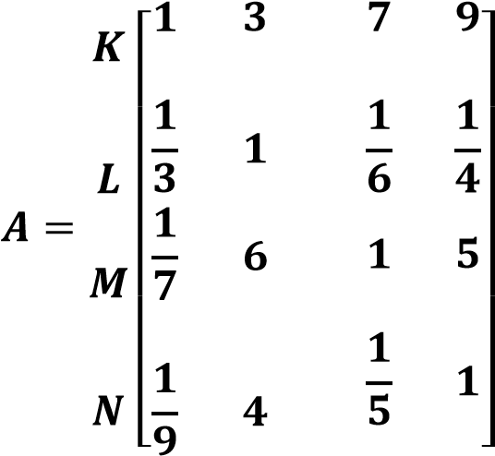

**Baris 1 kolom 2** : Jika K dibandingkan L, maka K sedikit lebih penting/cukup penting dari L yaitu sebesar 3, artinya **K *moderat* pentingnya daripada L**, dan seterusnya.

Angka 3 bukan berarti bahwa K tiga kali lebih besar dari L, tetapi K *moderat importance* dibandingkan dengan L, sebagai ilustrasi perhatikan matriks resiprokal berikut ini :



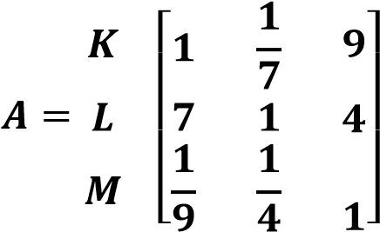

Membacanya/membandingkannya, dari kiri ke kanan. Jika K dibandingkan dengan L, maka L *very strong importance* daripada K dengan nilai judgement sebesar 7. Dengan demikian pada baris 1 kolom 2 diisi dengan kebalikan dari 7 yakni . Artinya, **K dibanding L maka L lebih kuat dari K.**

Jika **K** dibandingkan dengan **M**, maka **K** *extreme importance* daripada **M** dengan nilai *judgement* sebesar 9. Jadi baris 1 kolom 3 diisi dengan 9, dan seterusnya.

### 2.2.2 Eigen value dan Eigen vector

Apabila pengambil keputusan sudah memasukkan persepsinya atau penilaian untuk setiap perbandingan antara kriteria – kriteria yang berada dalam satu level (tingkatan) atau yang dapat diperbandingkan maka untuk mengetahui kriteria mana yang paling disukai atau paling penting, disusun sebuah matriks perbandingan disetiap level (tingkatan).

Untuk melengkapi pembahasan tentang *eigen value* dan *eigen vector* maka akan diberikan definisi – definisi mengenai matriks dan vector.

# 1. Matriks

Matriks adalah sekumpulan elemen berupa angka/simbol tertentu yang tersusun dalam baris dan kolom berbentuk persegi. Suatu matriks biasanya dinotasikan dengan huruf kapital ditebalkan (misal matriks A, dituliskan dengan **A**). Sebagai contoh matriks, perhatikan tabel yang memuat informasi biaya pengiriman barang dari 3 pabrik ke 4 kota berikut ini:

**Tabel 2.3 Biaya Pengiriman Barang dari Pabrik ke Kota**

|  |  |  |  |  |
| --- | --- | --- | --- | --- |
| Pabrik |  | Kota | |  |
| Kota  1 | Kota  2 | Kota  3 | Kota  4 |
| Pabrik 1 | 5 | 2 | 1 | 4 |
| Pabrik 2 | 2 | 3 | 6 | 5 |
| Pabrik 3 | 7 | 6 | 3 | 2 |

Tabel ini jika disajikan dalam bentuk matriks akan menjadi seperti berikut:





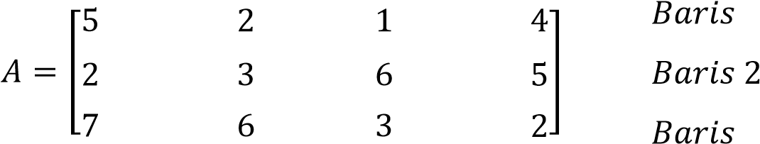



Matriks **A** memiliki tiga baris yang mewakili informasi Pabrik (1, 2, dan 3) dan empat kolom yang mewakili informasi Kota (1, 2, 3, dan 4). Sedangkan informasi biaya pengiriman dari masing – masing pabrik ke tiap – tiap kota, diwakili oleh perpotongan baris dan kolom. Sebagai contoh, perpotongan baris 1 dan kolom 1 adalah 5, angka 5 ini menunjukkan informasi biaya pengiriman dari pabrik 1 ke kota 1, dan seterusnya.

Secara umum, bentuk matriks **A** dapat dituliskan seperti berikut:

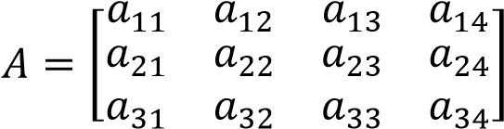

dimana, pada notasi elemen matriks, angka sebelah kiri adalah informasi baris sedangkan angka di kanan adalah informasi kolom, contoh a23 berarti nilai yang diberikan oleh baris ke dua dan kolom ke tiga. Jika informasi baris dinotasikan dengan *m* dan informasi kolom dengan *n* maka matriks tersebut berukuran (ordo) . Matriks dikatakan bujur sangkar (*square matrix*) jika  Dan skalar – skalarnya berada di baris ke-*i* dan kolom ke-*j* yang disebut (*ij*) matriks entri.

# 2. Vektor dari *n* dimensi

Suatu vector dengan *n* dimensi merupakan suatu susunan elemen – elemen yang teratur berupa angka – angka sebanyak *n* buah, yang disusun baik menurut baris, dari kiri ke kanan (disebut vektor baris atau *Row Vector* dengan ordo ) maupun menurut kolom, dari atas ke bawah (disebut vektor kolom atau *Colomn Vector* dengan ordo ). Himpunan semua vektor dengan *n* komponen dengan entri riil dinotasikan dengan .

# 3. *Eigen value* dan *Eigen Vector*

Definisi : Jika ***A*** adalah matriks  maka vector tak nol *x* di dalam dinamakan *Eigen Vector*dari ***A*** jika ***A****x* kelipatan skalar , yakni

*Ax =* 

Skalar ***λ*** dinamakan *eigen value* dari **A** dan x dikatakan *eigen vektor* yang bersesuaian dengan *λ*. Untuk mencari *eigen value* dari matriks **A** yang berukuran *n x n* maka dapat ditulis pada persamaan berikut :

*Ax =* 

Atau secara ekivalen

*(λI – A)x* = 0

Agar ***λ*** menjadi eigen value, maka harus ada pemecahan tak nol dari persamaan ini. Akan tetapi, persamaan diatas akan mempunyai pemecahan tak nol jika dan hanya jika :

det*(λI – A*)*x* = 0

Ini dinamakan persamaan karakteristik **A**, skalar yang memenuhi persamaan ini adalah *eigen value* dari **A**.

Bila diketahui bahwa nilai perbandingan elemen  terhadap elemen  adalah

, maka secara teoritis matriks tersebut berciri positif berkebalikan, yakni 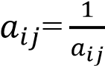.

Bobot yang dicari dinyatakan dalam vektor  (, ). Nilai  menyatakan bobot kriteria ***A****n* terhadap keseluruhan set kriteria pada sub sistem tersebut.

Jika  mewakili derajat kepentingan *i* terhadap faktor *j* dan  menyatakan kepentingan dari faktor *j* terhadap faktor *k*, maka agar keputusan menjadi konsisten, kepentingan *I* terhadap *k* harus sama dengan  atau jika  =  untuk semua *i, j, k* maka matriks tersebut konsisten. Untuk suatu matriks konsisten dengan vektor , maka elemen  dapat ditulis menjadi :

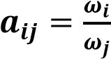 **;**  (1)

Jadi matriks konsisten adalah :

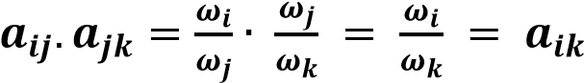 (2)

Seperti yang di uraikan diatas, maka untuk *pair –wise comparison matrix* diuraikan seperti berikut ini :

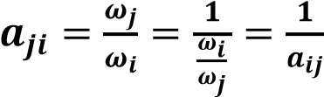 (3)

Dari persamaan tersebut di atas dapat dilihat bahwa :

 (4)

Dengan demikian untuk pair-wise comparison matrix yang konsisten menjadi :

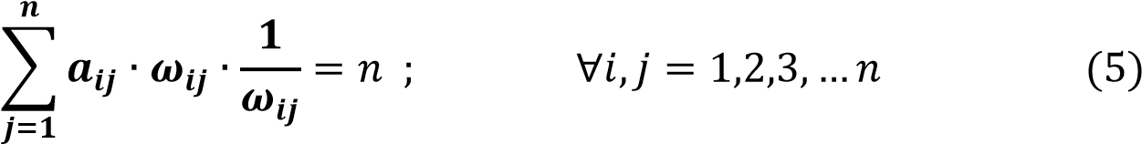

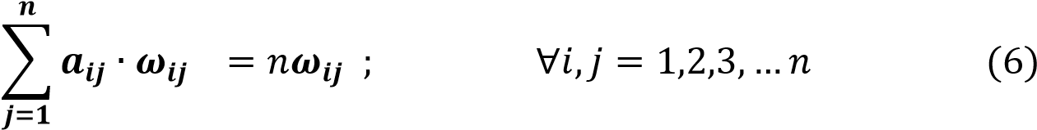

Persamaan diatas ekivalen dengan bentuk persamaan matriks di bawah ini :

 (7)

Dalam teori matriks, formulasi ini diekspresikan bahwa  adalah *eigen vector* dari matriks ***A*** dengan *eigen value* *n*. Perlu diketahui bahwa *n* merupakan dimensi matriks itu sendiri. Dalam bentuk persamaan matriks dapat ditulis sebagai berikut :

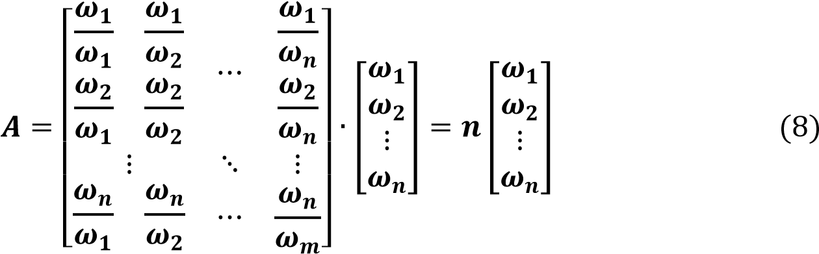

Pada prakteknya, tidak dapat dijamin bahwa :

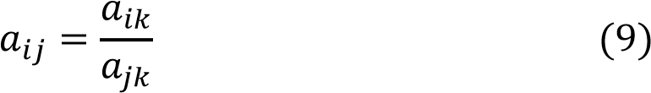

Salah satu factor penyebabnya yaitu karena unsur manusia (*decision maker*) tidak selalu dapat konsisten mutlak (*absolute consistent*) dalam mengekspresikan preferensinya terhadap elemen – elemen yang dibandingkan. Dengan kata lain, bahwa *judgement* yang diberikan untuk setiap elemen persoalan pada suatu *level hierarchy* dapat saja *inconsistent*.

Jika :

1). Jika  adalah bilangan – bilangan yang memenuhi persamaan :

***A****x =* (10) Dengan *eigen value* dari matriks ***A*** dan jika ; ***i =*** *1,2,…,n*; maka dapat ditulis :



Miasalkan kalau suatu *pair –wise comparison matrix* bersifat ataupun memenuhi kaidah konsistensi seperti pada persamaan (2), maka perkalian elemen matriks sama dengan satu.

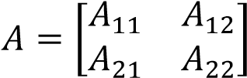 maka 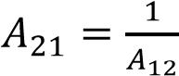 (12)

*Eigen value* dari matriks ***A***,

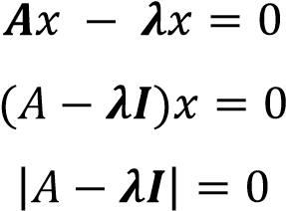

(13)

Kalau diuraikan lebih jauh untuk persamaan (13), hasilnya menjadi :



Dari persamaan (14) kalau diuraikan untuk mencari harga *eigen value maximum* () yaitu :









 **;** 

Dengan demikian matriks pada persamaan (12) merupakan matriks yang konsisten, dengan nilai  sama dengan harga ordo matriksnya.

Jadi untuk *n*  , maka semua harga *eigen value* – nya sama dengan nol dan hanya ada satu *eigen value* yang sama dengan *n* (konstan dalam kondisi matriks konsisten).

2). Bila ada perubahan kecil dari elemen matriks maka  *eigen value* – nya akan berubah semakin kecil pula.

Dengan menggabungkan kedua sifat matriks (aljabar linier), jika :

1. Elemen diagonal matriks ***A***



1. Dan untuk matriks ***A*** yang konsiten, maka variasi kecil dari  akan membuat harga *eigen value* yang lain

mendekati nol.

### 2.2.3 Uji Konsistensi Indeks dan Rasio

Salah satu utama model AHP yang membedakannya dengan model – model pengambilan keputusan yang lainnya adalah tidak adanya syarat konsistensi mutlak. Dengan model AHP yang memakai persepsi *decision maker* sebagai inputnya maka ketidakkonsistenan mungkin terjadi karena manusia memiliki keterbatasan dalam menyatakan persepsinya secara konsisten terutama kalau harus membandingkan banyak kriteria. Berdasarkan kondisi ini maka *decision maker* dapat menyatakan persepsinya tersebut akan konsisten nantinya atau tidak.

Pengukuran konsistensi dari suatu matriks itu sendiri didasarkan atas *eigen value maksimum*. Thomas L. Saaty telah membuktikan bahwa indeks konsistensi dari matriks berordo *n* dapat diperoleh dengan rumus sebagai berikut :

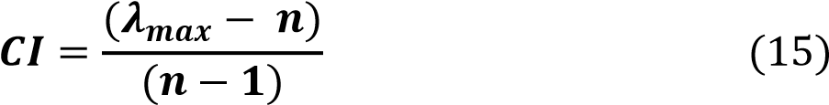

**CI =** Rasio Penyimpangan (deviasi) konsistensi (*consistency indeks*)

Nilai eigen terbesar dari matriks berordo *n*

 **=** Orde matriks

Apabila CI bernilai nol, maka matriks pair wise comparison tersebut konsisten. Batas ketidakkonsistenan (inconsistency) yang telah ditetapkan oleh Thomas L. Saaty ditentukan dengan menggunakan Rasio Konsistensi (***CR***), yaitu perbandingan indeks konsistensi dengan nilai Random Indeks (***RI***) yang didapatkan dari suatu eksperimen oleh *Oak Ridge National Laboratory* kemudian dikembangkan oleh *Wharton School* dan diperlihatkan seperti tabel 2.3. Nilai ini bergantung pada ordo matriks *n*. Dengan demikian, Rasio Konsitensi dapat dirumuskan sebagai berikut :

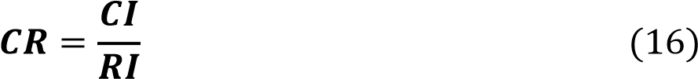

 Rasio Konsitensi

 Indeks Random

**Tabel 2.4 Nilai Random Indeks (*RI*)**

|  |  |  |  |  |  |  |  |  |  |
| --- | --- | --- | --- | --- | --- | --- | --- | --- | --- |
| **n** | 1 | 2 | 3 | 4 | 5 | 6 | 7 | 8 | 9 |
| **RI** | 0,00 | 0,00 | 0,58 | 0,90 | 1,12 | 1,24 | 1,32 | 1,41 | 1,45 |

|  |  |  |  |  |  |  |
| --- | --- | --- | --- | --- | --- | --- |
| **n** | 10 | 11 | 12 | 13 | 14 | 15 |
| **RI** | 1,49 | 1,51 | 1,48 | 1,56 | 1,57 | 1,59 |

Bila matriks *pair - wise comparison* dengan nilai CR lebih kecil dari 0,100 maka ketidakkonsistenan pendapat dari *decision maker* masih dapat diterima jika tidak maka penilaian perlu diulang.

## 2.3 Analisis Sensitivitas Pada Analytical Hierarchy Proses (AHP)

*Analisa sensitivitas* pada AHP dapat dipakai untuk memprediksi keadaan apabila terjadi perubahan yang cukup besar, misalnya terjadi perubahan bobot prioritas atau urutan prioritas dan kriteria karena adanya perubahan kebijaksanan sehingga muncul usulan pertanyaan bagaimana urutan prioritas alternatif yang baru dan tindakan apa yang perlu dilakukan. Dalam suatu hirarki tiga level, level dua dan hirarki tersebut dapat disebut sebagai variabel eksogen sedangkan level tiganya adalah variabel endogen. *Analisa sensitivitas* dan hirarki tersebut adalah melihat pengaruh dan perubahan pada variabel eksogen terhadap kondisi variabel endogen.

Apabila dikaitkan dengan suatu periode waktu maka dapat dikatakan bahwa *analisa sensitivitas* adalah unsur dinamis dari sebuah hirarki. Artinya penilaian yang dilakukan pertama kali dipertahankan untuk suatu jangka waktu tertentu dan adanya perubahan kebijaksanaan atau tindakan yang cukup dilakukan dengan *analisa sensitivitas* untuk melihat efek yang terjadi. *Analisa sensitivitas* ini juga akan menentukan stabil tidaknya sebuah hirarki. Makin besar deviasi atau perubahan prioritas yang terjadi maka makin tidak stabil hirarki tensebut. Meskipun begitu, suatu hirarki yang dibuat haruslah tetap mempunyai sensitivitas yang cukup, artinya kalau ada perubahan pada variabel eksogen, minimal ada perubahan bobot prioritas pada variabel endogen meskipun tidak terlalu besar.

Sebagai contoh, seorang mahasiswa ingin membeli komputer dimana terdapat tiga pilihan merek komputer. Mahasiswa tersebut akan mengalami kesulitan dalam memilih satu dari tiga komputr yang akan dibeli nya. Untuk membantu menemukan jalan keluar maka masalah tersebut dapat dipecahkan dengan membuat suatu hirarki. Pada level pertama berupa tujuan membeli computer dan level kedua berupa kriteria yang terdiri dari hardware (HW), software (SW), purnajual (PJ), dan daya tarik (DY).

Pada level ketiga berupa alternatif yang terdiri dari komputer A, B, dan C.

Adapun struktur hirarki dari permasalahan ini adalah sebagai berikut :

**Tujuan**

**HW**

**PJ**

**DT**

**A**

**B**

**C**

**SW**

**Gambar 2.2 Struktur Hirarki Pemilihan Komputer Terbaik**

Dari struktur hirarki tersebut dibentuk matriks perbandingan berpasangan pada setiap level hirarki. Matriks perbandingan berpasangan pada level kedua adalah sebagai berikut :

**Tabel 2.5 Matriks Perbandingan Berpasangan Pada Level Dua**

|  |  |  |  |  |  |
| --- | --- | --- | --- | --- | --- |
| ***Tujuan*** | ***HW*** | ***SW*** | ***PJ*** | ***DT*** | ***Bobot prioritas*** |
| ***HW*** |  |  |  |  |  |
|
| ***SW*** |  |  |  |  |  |
|
| ***PJ*** |  |  |  |  |  |
|
| ***DT*** |  |  |  |  |  |
|

Dimana :

 bobot prioritas *HW*  bobot prioritas *SW*  bobot prioritas *PJ*  bobot prioritas *DT*

Matriks perbandingan berpasangan pada level ketiga adalah sebagai berikut :

a). Matriks perbandingan berpasangan terhadap *HW*

**Tabel 2.6 Matriks Perbandingan Berpasangan Terhadap HW**

|  |  |  |  |  |
| --- | --- | --- | --- | --- |
| ***HW*** | ***A*** | ***B*** | ***C*** | ***Bobot prioritas*** |
| ***A*** |  |  |  |  |
|
| ***B*** |  |  |  |  |
|
| ***C*** |  |  |  |  |
|

Dimana :

 bobot prioritas alternatif *A* terhadap *HW*   bobot prioritas alternatif *B* terhadap *HW*  bobot prioritas alternatif *C*terhadap *HW*

b). Matriks perbandingan berpasangan terhadap *SW*

**Tabel 2.7 Matriks Perbandingan Berpasangan Terhadap SW**

|  |  |  |  |  |
| --- | --- | --- | --- | --- |
| ***SW*** | ***A*** | ***B*** | ***C*** | ***Bobot prioritas*** |
| ***A*** |  |  |  |  |
|
| ***B*** |  |  |  |  |
|
| ***C*** |  |  |  |  |
|

Dimana :

 bobot prioritas alternatif *A* terhadap *SW*  bobot prioritas alternatif *B* terhadap *SW*  bobot prioritas alternatif *C* terhadap *SW*

c). Matriks perbandingan berpasangan terhadap *PJ*

**Tabel 2.8 Matriks Perbandingan Berpasangan Terhadap PJ**

|  |  |  |  |  |
| --- | --- | --- | --- | --- |
| ***PJ*** | ***A*** | ***B*** | ***C*** | ***Bobot prioritas*** |
| ***A*** |  |  |  |  |
|
| ***B*** |  |  |  |  |
|
| ***C*** |  |  |  |  |
|

Dimana :

 bobot prioritas alternatif *A* terhadap *PJ*  bobot prioritas alternatif *B* terhadap *PJ*  bobot prioritas alternatif *C* terhadap *PJ*

d). Matriks perbandingan berpasangan terhadap *DT*

**Tabel 2.9 Matriks Perbandingan Berpasangan Terhadap *DT***

|  |  |  |  |  |
| --- | --- | --- | --- | --- |
| ***DT*** | ***A*** | ***B*** | ***C*** | ***Bobot prioritas*** |
| ***A*** |  |  |  |  |
|
| ***B*** |  |  |  |  |
|
| ***C*** |  |  |  |  |
|

Dimana :

 bobot prioritas alternatif *A* terhadap *DT*  bobot prioritas alternatif *B*terhadap *DT*   bobot prioritas alternatif *C* terhadap *DT*

Untuk menentukan bobot prioritas global dapat diperoleh dengan melakukan perkalian bobot prioritas local pada level dua dan level tiga seperti pada tabel berikut :

**Tabel 2.10 Prioritas Global**

|  |  |  |  |  |  |
| --- | --- | --- | --- | --- | --- |
| **Kriteria** |  |  |  |  | **Prioritas Global** |
| **Bobot** |  |  |  |  |  |
| ***A*** |  |  |  |  | **X** |
| ***B*** |  |  |  |  | **Y** |
| ***C*** |  |  |  |  | **Z** |

Dimana :

1. = prioritas global komputer *A*
2. = prioritas global komputer *B*
3. = Prioritas global komputer *C*

### 2.3.1 Analisis Sensitivitas Pada Bobot Prioritas Dari Kriteria Keputusan

*Analisis sensitivitas* pada kriteria keputusan dapat terjadi karena ada informasi tambahan sehingga pembuat keputusan mengubah penilaiannya. Akibat terjadinya perubahan penilaian menyebabkan berubahnya urutan prioritas. Dari tabel prioritas global dapat dirumuskan persamaan urutan prioritas global sebagai berikut :



 (17)



Apabila dilakukan perubahan terhadap penilian dimana bobot prioritas kriteria  maka urutan prioritas berubah. Bobot prioritas Kriteria  dapat diubah lebih kecil dari  atau lebih besar dari . *Analisis sensitivitas* ini juga dapat dilakukan terhadap kriteria-kriteria lainnya yaitu kriteria ,  dan . Sehingga analisis ini menunjukkan perubahan terhadap urutan prioritas.